关于2019年春学期学前一年基本免费申请工作的通知
家长朋友：
经江宁区托幼办通知，12月份是大班、中、小班学前一年基本免费申请的时候，请6月份未能办理的幼儿家长，准备所需材料请再次申请。
需要补办理学前一年免费的幼儿请在规定时间办理。
上交要求：幼儿近期免冠正面一寸照片2张，所有材料提供一式两份A4纸复印，12月15日前上交至班主任处。
实行学前一年基本免费教育的具体基本免费标准是多少？如何执行？
答：凡符合基本免费条件的大班幼儿，每生每月减免保育教育费600元，全年按10个月减免。保育教育费收费低于基本免费标准的大班幼儿,按实际收费标准全额减免,差额资金优先用于减免幼儿伙食费。
根据南京市教育局相关文件精神，申请学前一年基本免费教育的具体条件如下：
类别 | 学前一年基本免费
申请条件 | 本地户籍幼儿：  户口簿户主页、幼儿户口页（两页户号必须一致）；
申请条件 | 外地户籍幼儿：  （1）户口簿户主页、幼儿户口页（两页户号必须一致）；  （2）监护人在宁居住证（此项可用在宁房产证代替）；  （3）监护人在宁的①与用人单位签订的正规劳动合同；②社保中心打印盖章的社保清单；③工商营业执照；④道路运输证等。（有其中一项即可）  注：第（2）和第（3）项中必须有一项满两年；这两项必须为同一监护人。
备注：
1.户口簿户主页是指户口簿上的第一张（有两个圆章的页），户号要一致。
2.港澳台户籍，要提供孩子的大陆通行证（回乡证或台胞证）
3.由总公司派遣南京分公司的，提供与总公司签订的正规合同和派遣来宁工作的派遣函（总公司与分公司应有隶属关系）。
4.兴宁园学免工作咨询电话：025-52717821
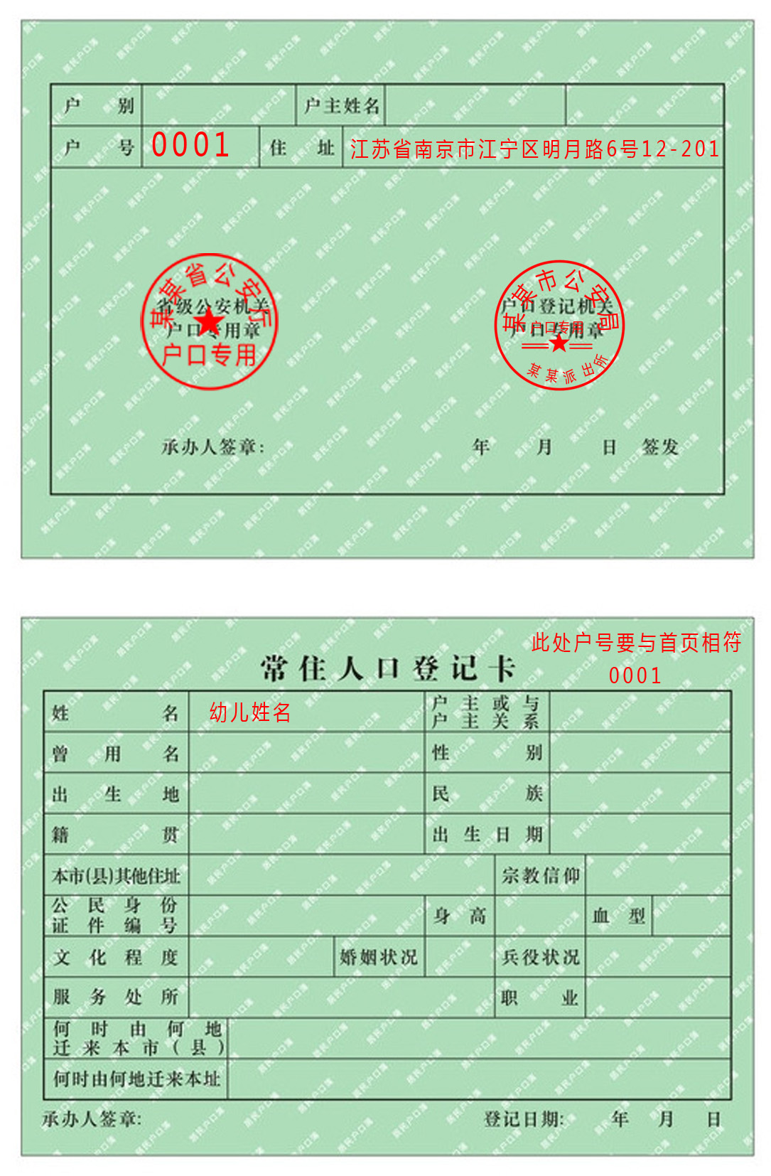

附件1： 编号：

南京市劳动合同书
（2015修订版）
甲方(单位)全称
单 位 类 型 法定代表人（或负责人）
登 记 注 册 地 邮编
实 际 经 营 地 邮编
劳动保障证号 组织机构代码证号
联系部门 联系人 联系电话

乙方(职工)姓名 性别 文化程度
出 生 年 月 在本单位工作起始时间
居民身份证号 社会保障卡号
户 籍 所 在 地 邮编
实 际 居 住 地 邮编
职业资格证书名称及等级
就业登记证号 联系电话

南京市人力资源和社会保障局制
南京市劳务派遣劳动合同书

甲方(劳务派遣企业)全称
单 位 类 型 法定代表人（或负责人）
登 记 注 册 地
实 际 经 营 地
劳动保障证号 组织机构代码证号
联系方式及电话

乙方(职工)姓名 性 别 文化程度
身份证件号 劳动保障卡号
户 籍 所 在 地
实 际 居 住 地
联系方式及电话

南京市劳动和社会保障局制

